IHI運搬機械株式会社（<http://www.iuk.co.jp/index.html>）

2015.11/17　井野圭輔

＜０.【業界動向】＞

グラフは造船重機業界の業界規模の推移をグラフで表したものです。

造船重機業界の規模の推移を見ることでその市場の大まかな現状や動向を把握することができます。

平成27-28年の造船重機業界の業界規模（主要対象企業9社の売上高の合計）は9兆2,503億円となっています。

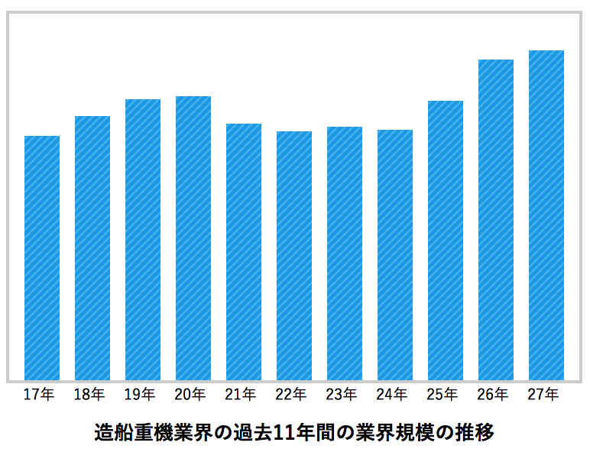

＜世界的な「船腹過剰」の影響で停滞が続いた船舶業界＞

造船重機業界の過去の推移を見ますと、平成20年までの造船重機業界は増加傾向、平成20年から24年にかけて停滞が続いていましたが、平成25年に再び増加に転じています。

平成19年までの造船業界は世界的にも拡大傾向にありました。平成18年の世界の造船受注量は9,960万総トンで過去最高額を記録しています。中国など新興国の経済成長、世界各地の資源開発の活発化など経済のグローバル化によって、造船重機業界は活況を呈していました。

しかしながら、平成20年秋の世界同時不況以降、需要は減少。さらに新造船の大量建造に伴う需給ギャップの拡大、燃料価格の高騰を背景に業績は一気に悪化しました。業績はなかなか回復せず、平成24年ほどまで低迷が続いていました。

平成25年に入り、市況回復の動きが見え始め、業界規模も増加に。円安も追い風となり、造船業界はようやく回復基調に転化しました。

＜日中韓で世界シェア9割超　先行きは不透明＞

造船業界とは、造船メーカーが形成する市場および業界を指します。

一口に船といっても、その種類は様々で、コンテナを輸送する「コンテナ船」、梱包せずにそのまま輸送する「バラ積み船」、液体を輸送する「タンカー」、人を輸送する「フェリー」などがあります。

世界の造船シェアに目を向けますと、世界トップ3は日中韓3カ国に集約されます。日中韓合わせたシェアは9割を超え、中国、韓国に次ぐ世界3位のシェアを誇ります。

近年は、リーマンショック前に大量に船舶が建造された世界的な「船腹過剰」の状態に陥っています。ここ数年、中国、韓国が急速にシェアを伸ばしましたが、こうした世界的な環境変化に対応できずに、両国とも苦戦している側面があります。

日本の船舶メーカーは数年分の仕事量を確保していますが、その後の展開は予測できません。造船は1案件の受注額が大きく、1つのミスが業績を大きく左右させる難しい業界でもあります。今後も先行き不透明感は強いですが、優れた技術力を武器に世界シェアを取り戻したいところです。

出典：業界動向（<https://gyokai-search.com/3-zosen.htm>）

造船重機業界シェア＆ランキング

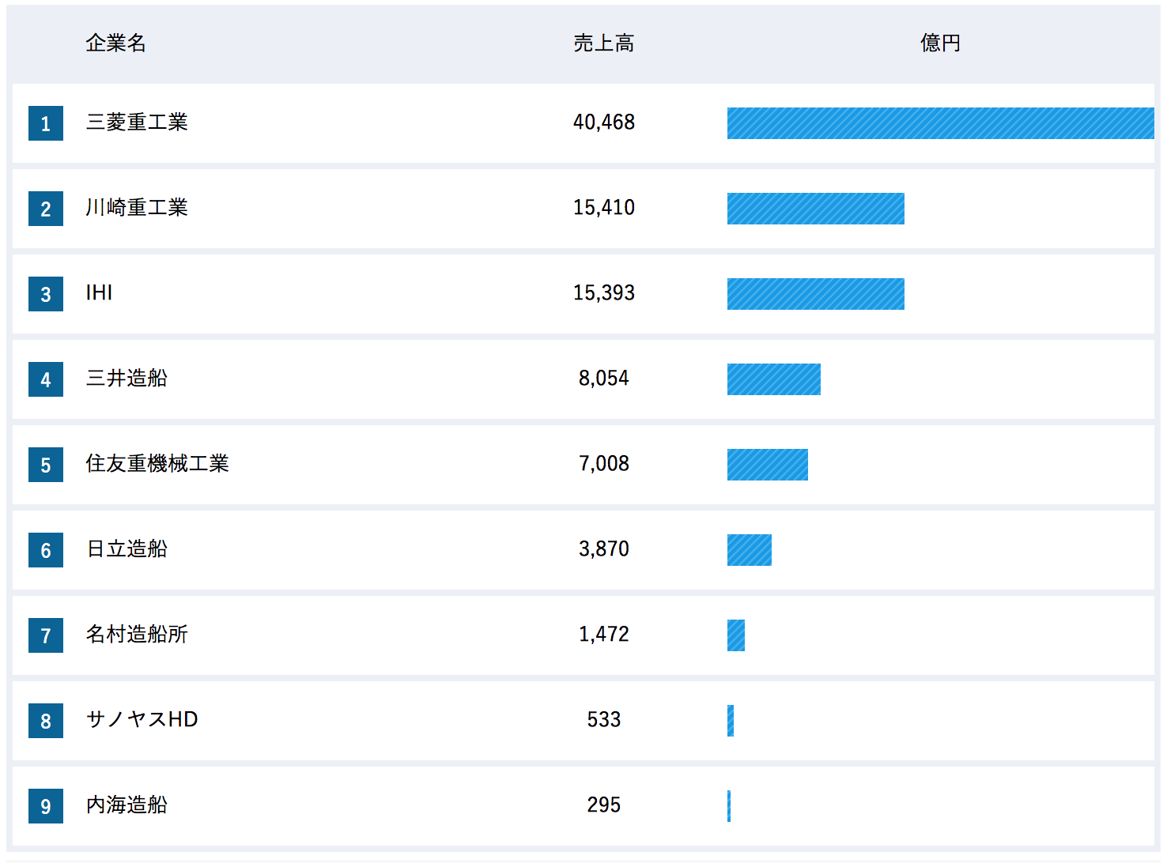

出典：業界動向（<https://gyokai-search.com/4-zosen-uriage.htm>）

＜1企業の概要・トップ＞

1.1企業概要

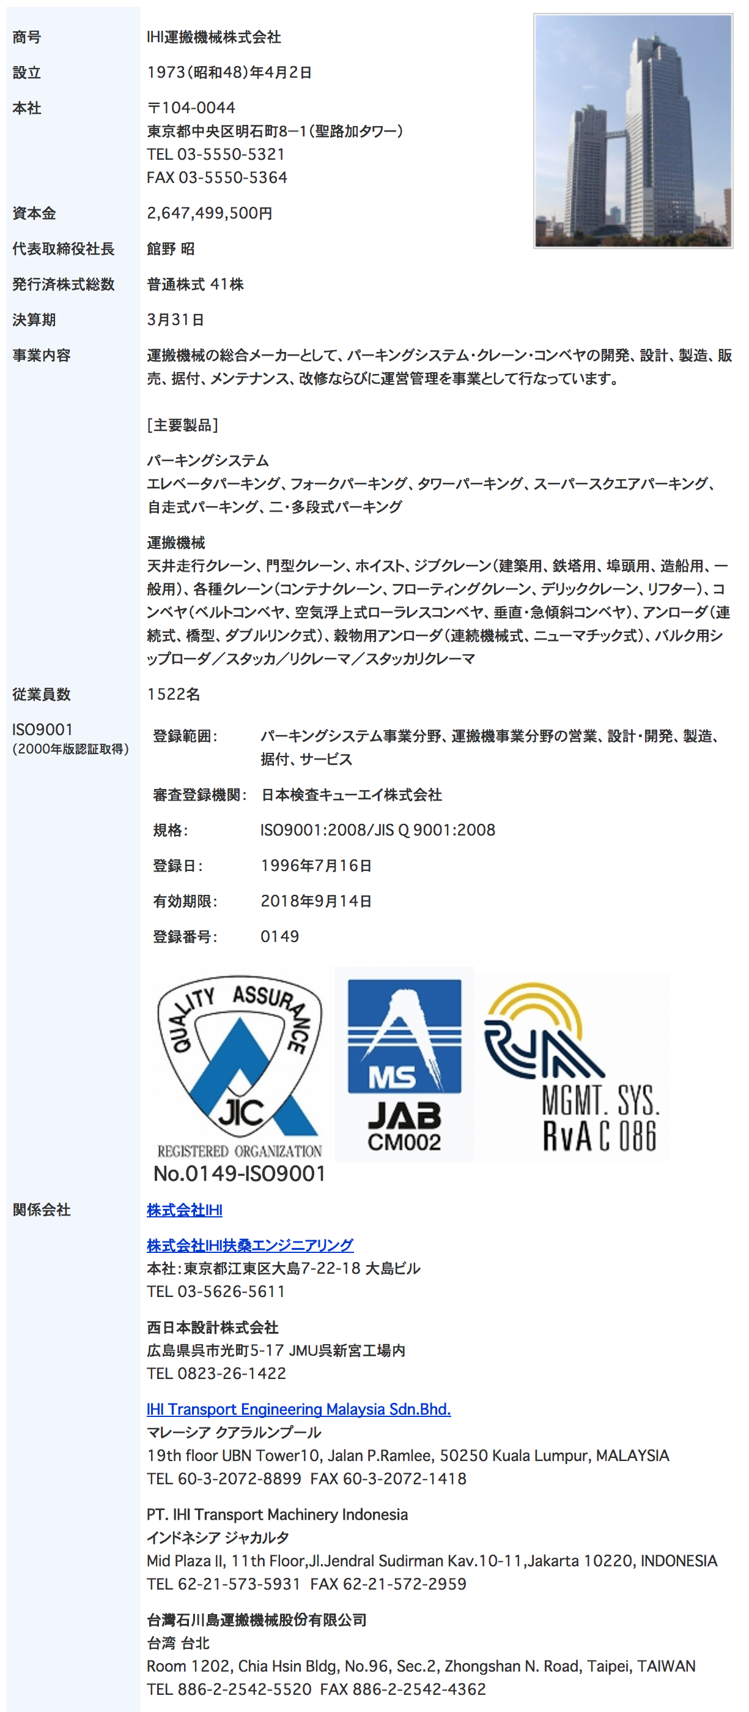

1.2歴代トップの略歴

|  |
| --- |
| 2017.6月-現在：館野　昭氏（たての・あきら）。  １９８０年（昭５５年）東大院機械工学専攻修士課程修了、石川島播磨重工業（現ＩＨＩ）入社。  １２年ＩＨＩ執行役員、１３年技術開発本部長、１６年常務執行役員、１７年４月ＩＨＩ運搬機械顧問、６月より現職。  １９５５年７月生まれ、６２歳。  東京都出身。  出典：2017.9/13鉄鋼新聞（<https://this.kiji.is/280522459391016961>） |
| 2013-2017.6月：吉田　豊氏（よしだ・ゆたか）  77年（昭52年）東大経卒  石川島播磨重工業（現ＩＨＩ）入社  09年執行役員  宮城県出身。59歳  出典：（<https://www.nikkei.com/article/DGXNZO52113500V20C13A2TJ3000/>） |
| 2010-2013：大坪英志（オオツボ ヒデシ）  生年月日：昭和24年3月13日生（60歳）  本籍：神奈川県  最終学歴：昭和46年3月北海道大学経済学部卒業  略歴：昭和46年4月石川島播磨重工業株式会社（現株式会社ＩＨＩ）入社  平成12年4月同社環境・プラント事業本部管理部長  平成14年4月同社事業企画部部長  平成15年2月新潟トランシス株式会社常務取締役  平成17年4月同社代表取締役社長，現在に至る  出典：（<http://www.iuk.co.jp/ir_file/20100222-1iuk.pdf>） |

1.3メディアへ掲載されたメッセージ記事

(2017/9/15)日刊工業新聞

さあ出番／ＩＨＩ運搬機械社長・館野昭氏「ＩＣＴ活用、新事業展開」

（<https://www.nikkan.co.jp/articles/view/00443137?isReadConfirmed=true>）

（2017/9/13）鉄鋼新聞

【新社長】〈ＩＨＩ運搬機械・館野昭氏〉鉄鋼向けアンローダに注力

（<https://this.kiji.is/280522459391016961>）

＜2沿革＞

2.1沿革

|  |
| --- |
| ＜1850年代～1890年代＞  1853年（嘉永6年）  ▶石川島造船所創設  当社の製品を支える巻き上げ技術は、現在の（株）IHIの母体となる石川島造船所時代  の技術に基づく  1897年（明治30年）  ▶日本における自力設計最初のクレーンとなる15t手動式天井クレーン製作  ＜1910年代＞  1911年（明治44年）  ▶芝浦製作所（現（株）東芝）のクレーン部門が東京石川島造船所（1893年〔明治26年〕石川島造船所から商号変更〔現（株）IHI〕）と合併し、日本で唯一のクレーンメーカーとして誕生  1911年（明治44年）  ▶東京中央停車場（現東京駅）建設用移動式クレーン2台製作、鉄骨工事を実施  1912年（明治45年）  ▶日本初、国産製鋼クレーン納入  1914年（大正3年）  ▶鉄道院の発電所に国産初となるばらもの用橋形クレーン納入  ＜1920年代＞  1924年（大正13年）  ▶天井クレーン1号機納入  1925年（大正14年）  ▶ばらもの用グラブ付ロープトロリ式アンローダおよびコンベヤ1号機納入  ＜1930年代＞  1937年（昭和12年）  ▶（株）大阪工機製作所設立（後の関西輸送機（株）〔現当社〕）  1897年（明治30年）  ▶ダム建設ケーブルクレーン1号機設計・制作  ＜1950年代＞  1955年（昭和30年）  ▶アルゼンチンの製鉄所に当時世界最大規模350tレードルクレーン、400t引抜／押抜式ストッパークレーン（吊上荷重30t）納入  ＜1960年代＞  1960年（昭和35年）  ▶日本初、高炉装入コンベヤ納入  1962年（昭和37年）  ▶日本初、日本橋・高島屋にタワーパーキング1号機納入（高島屋ウルパリフトスカイパーキング）  1962年（昭和37年）  ▶インドカルカッタ港に5t吊り埠頭クレーン25台納入  1962年（昭和37年）  ▶クライミングクレーンを開発、販売開始  1963年（昭和38年）  ▶江の島にヨット昇降装置1号機納入  1963年（昭和38年）  ▶名古屋にビル組込型タワーパーキング1号機納入  1965年（昭和40年）  ▶パーキングメンテナンスのサービス拠点を東京に開設（東京第一サービスセンター）  1965年（昭和40年）  ▶新宿に二段式駐車装置1号機納入  1966年（昭和41年）  ▶クライミングクレーンKTK-200Ｗを開発、日本初の超高層ビル霞が関ビルの建設に貢献  1966年（昭和41年）  ▶中間乗入式のタワーパーキング納入（当時最大）  1967年（昭和42年）  ▶国内コンテナクレーン1号機納入  ＜1970年代＞  1970年（昭和45年）  ▶2,500t/hの荷役能力を有する世界最大級アンローダの開発に成功  1971年（昭和46年）  ▶石川島播磨重工業（株）（現（株）IHI）に世界最大級300t塔型水平引込式ジブクレーン納入  1973年（昭和48年）  ▶石川島播磨重工業（株）（現（株）IHI）が自動倉庫用クレーンとコンベヤの生産強化のため、静岡県沼津市に石川島沼津輸送機（株）（現当社）設立  1973年（昭和48年）  ▶千葉に世界最大200台収容タワーパーキング納入  1974年（昭和49年）  ▶世界最大級3,000t吊りフローティングクレーン納入  1974年（昭和49年）  ▶石川島沼津輸送機（株）がパーキングメーカーの関西輸送機（株）および（株）石川島沼津製作所を吸収合併  石川島輸送機（株）（現当社）に商号変更し、本社を大阪府大阪市東区本町に移転  1974年（昭和49年）  ▶浅草に日本最大400台収容タワーパーキング納入  1976年（昭和51年）  ▶最大級の造船用ジブクレーンJC-2000を開発、納入  1976年（昭和51年）  ▶タワーパーキング1,000基納入達成  1977年（昭和52年）  ▶石川島輸送機（株）（現当社）が石川島播磨重工業（株）（現（株）IHI）から各種ベルトコンベヤ設備の販売製造権を譲受け  1977年（昭和52年）  ▶横浜に自走式駐車場1号機納入  1977年（昭和52年）  ▶石川島輸送機（株）（現当社）がパーキングの据付工事会社の石川島物流工事（株）を吸収合併  1978年（昭和53年）  ▶ホイスト式ダブルレール型天井クレーン生産開始  1978年（昭和53年）  ▶石川島輸送機（株）（現当社）が、本社を東京都千代田区神田小川町に移転  1979年（昭和54年）  ▶揚運炭コンベヤを製造、販売開始  1979年（昭和54年）  ▶南米コロンビアの発電所に95t天井クレーン4台納入  ＜1980年代＞  1980年（昭和55年）  ▶大阪にターンテーブル内蔵型タワーパーキング1号機納入  1984年（昭和59年）  ▶400t/h穀物荷役用連続アンローダ1号機納入  1984年（昭和59年）  ▶コンベヤ技術の応用となる動く歩道（オートレーン）1号機納入  1984年（昭和59年）  ▶タワーパーキング2,000基納入達成  1985年（昭和60年）  ▶石川島輸送機（株）（現当社）がクレーンメーカーの石川島クレーン（株）を吸収合併  1985年（昭和60年）  ▶1,200t/h石炭荷役用水平掻き取り式連続アンローダ1号機納入  1987年（昭和62年）  ▶タワーパーキング3,000基納入達成  1987年（昭和62年）  ▶世界最大級ジブクライミングクレーンJCC-900H、東京都庁舎の建設に貢献  1988年（昭和63年）  ▶石川島輸送機（株）（現当社）が、台湾に合弁会社安磊科技工程股份有限公司設立  ＜1990年代＞  1990年（平成2年）  ▶世界最大級ジブクライミングクレーンJCC-1500H、横浜ランドマークタワーの建設に貢献  1990年（平成2年）  ▶日本駐車場サービス（株）（現当社）がPINシステム（パーキング稼働状況の常時監視システム）を販売開始  1990年（平成2年）  ▶タワーパーキング4,000基納入達成  1991年（平成3年）  ▶日本駐車場サービス（株）（現当社）が（株）アイ・エイチ・アイ・パーキング・テクノスに商号変更  1991年（平成3年）  ▶エレベータパーキングを製造、販売開始  1992年（平成4年）  ▶石川島輸送機（株）（現当社）がホイストのアフターサービス業を営む石川島ホイストサービス（株）（後の石川島運搬機械エンジニアリング（株））の株式を100％取得  1992年（平成4年）  ▶タワーパーキング5,000基納入達成  1992年（平成4年）  ▶大阪にエレベータパーキング1号機納入  1993年（平成5年）  ▶シャトルパーキングシステム1号機納入  1993年（平成5年）  ▶世界初、鉱石・石炭荷役用（鉄鉱石3,000t/h・石炭2,100t/h）水平掻取式連続アンローダ納入  1994年（平成6年）  ▶石川島輸送機（株）（現当社）がアイ・エイチ・アイ・パーキング・テクノス（株）を吸収合併、商号を石川島運搬機械（株）に変更  1994年（平成6年）  ▶石川島播磨重工業（株）（現（株）IHI）から国内の機械式駐車装置の技術独占利用権使用許諾を受ける  1994年（平成6年）  ▶本社を東京都中央区に移転  1995年（平成7年）  ▶Cシリーズエレベータパーキングを製造、販売開始  1995年（平成7年）  ▶ジブクライミングクレーンJCC-1500H、JCC-900H、JCC-400H、東京国際フォーラムの建設に貢献  1995年（平成7年）  ▶天井クレーン「UMクレーン」を製造、販売開始  1996年（平成8年）  ▶Cシリーズタワーパーキングを製造、販売開始  1996年（平成8年）  ▶タワーパーキング6,000基納入達成  1996年（平成8年）  ▶全事業所、全製品について品質保証に関する国際標準規格「ISO9001」の認証を取得  1996年（平成8年）  ▶東京証券取引所市場第二部上場  1997年（平成9年）  ▶パーキングメンテナンスのサービスセンター全国50か所開設  1999年（平成11年）  ▶24時間365日体制で専門のオペレータが対応するPaSCC（ParkingSupport&ControlCenter）開設  ＜2000年代＞  2000年（平成12年）  ▶沼津メカトロセンター(研究開発施設)開設  2000年（平成12年）  ▶横浜にマルチエレベータパーキング1号機納入  2000年（平成12年）  ▶駐車場運営管理事業を開始  2000年（平成12年）  ▶2,000t/hローラレスコンベヤ1号機納入  2000年（平成12年）  ▶最新型ジブクライミングクレーン（JCC－Vシリーズ）を製造、販売開始  2001年（平成13年）  ▶PaSCC（ParkingSupport&ControlCenter）大阪開設  2002年（平成14年）  ▶千葉にミニシャトルパーキング1号機納入  2002年（平成14年）  ▶最新型ロープバランス式水平引込クレーン1号機納入  2003年（平成15年）  ▶六本木ヒルズ住宅棟にシャトルパーキングを4基納入  2003年（平成15年）  ▶上海連絡員事務所開設（2011年〔平成23年〕3月廃止）  2003年（平成15年）  ▶台湾に新型コンテナクレーン納入  2004年（平成16年）  ▶中国でパーキング合弁会社杭州西子石川島停車設備有限公司（XIZI-IUK）設立  2004年（平成16年）  ▶世界初、「ゴムベルト式曲走タイプの動く歩道（曲走オートウェイ）」完成  2005年（平成17年）  ▶石川島播磨重工業株式会社（現（株）IHI）から運搬機械および機械式駐車装置の両事業を譲受け  2006年（平成18年）  ▶ダイキン工業（株）からの油圧式二・多段駐車装置メンテナンス事業の営業譲受け契約締結  2006年（平成18年）  ▶油圧式立体駐車装置を販売開始  2006年（平成18年）  ▶最新型エレベータ方式駐車装置｢IHIフォークパーキング｣を販売開始  2006年（平成18年）  ▶大連連絡員事務所開設（2011年〔平成23年〕3月廃止）  2006年（平成18年）  ▶エレベータパーキング1,000基納入達成  2007年（平成19年）  ▶東京ミッドタウンにシャトルパーキング、エレベータパーキング、スクエアパーキング、二多段昇降横行式納入  2008年（平成20年）  ▶石川島運搬機械エンジニアリング(株)を吸収合併  2009年（平成21年）～2011年（平成23年）  ▶日本最高揚程のジブクライミングクレーンJCC-720AH3基、東京スカイツリー®の建設に貢献  2009年（平成21年）  ▶商号をIHI運搬機械(株)に変更  ＜2010年代＞  2010年（平成22年）  ▶日本初、民間企業に「二・多段式機械式駐車装置（多段式横行昇降式）用充電システム」納入  2010年（平成22年）  ▶シンガポール連絡員事務所開設（2013年〔平成25年〕9月廃止）  2010年（平成22年）  ▶世界遺産日光山輪王寺本堂（三仏堂）の平成大修理にともない、三仏堂の大伽藍を覆う「素屋根」にクラブ式天井クレーン設置  2011年（平成23年）  ▶最新型水平循環方式駐車装置｢IHIスーパースクエアパーキング｣を販売開始  2011年（平成23年）  ▶国内最大級400t/h穀物荷役用ニューマチックアンローダ納入  2011年（平成23年）  ▶（株）IHIからデリッククレーン・吊具事業譲受け  2011年（平成23年）  ▶石川島建材工業（株）（現（株）IHI建材工業）から自走式駐車場事業譲受け  2011年（平成23年）  ▶マレーシアに現地法人（IHITransportEngineeringMalaysiaSDN.BHD.）設立  2012年（平成24年）  ▶（株）大京から扶桑エンジニアリング（現（株）IHI扶桑エンジニアリング）の株式を購入し子会社化  2012年（平成24年）  ▶（株）IHIから西日本設計（株）の株式を購入し子会社化  2012年（平成24年）  ▶（株）IHIによる完全子会社化を目的とした株式公開買付けにともない、東京証券取引所市場第二部への上場廃止  2012年（平成24年）  ▶シンガポールの造船会社に世界最大級3,600t吊りフローティングクレーン納入  2012年（平成24年）  ▶インドネシアに現地法人（PT.IHITransportMachineryIndonesia）設立  2013年（平成25年）  ▶ベトナムの製鉄所から世界最大級鉱石・石炭荷役用（鉄鉱石3,000t/h・石炭2,000t/h）連続アンローダ受注  2013年（平成25年）  ▶アンゴラの造船会社にアフリカ最大級2,500ｔ吊りジブクレーン納入  2013年（平成25年）  ▶ベトナムのカイメップ・チーバイ港に港湾用クレーン納入  2013年（平成25年）  ▶新型ジブクライミングクレーンTS-500開発  2013年（平成25年）  ▶バイオマス燃料設備納入  2015年（平成27年）  ▶台湾に現地法人（台灣石川島運搬機械股份有限公司）設立  2015年（平成27年）  ▶タイに機械式駐車場を初納入  2016年（平成28年）  ▶（株）日立ビルシステムからビル・ケア・パーキングシステム事業を吸収分割により承継  2016年（平成28年）  ▶駐車場として初の建築物省エネルギー性能表示制度の最高評価を取得  2016年（平成28年）  ▶光洋機械産業（株）から機械式立体駐車装置の保守・保全事業譲受け |

**2.2事業展開のエポック、象徴的なエピソード、伝説、大転換期**

2017/11/6：日本経済新聞

IHI運搬機械、ナブコドアから機械式立体駐車装置の保守・保全事業を譲受け

（<https://www.nikkei.com/article/DGXLRSP462461_W7A101C1000000/>）

2017.11/6：IHI realize your dreams

機械式立体駐車装置の保守・保全事業の譲受けに関するお知らせ

（<https://www.ihi.co.jp/ihi/all_news/2017/industrial_general_machine/2017-11-06/index.html>）

2012/2/4：日本経済新聞

ＩＨＩ、傘下２社を完全子会社化

（<https://www.nikkei.com/article/DGXNZO38538830T00C12A2TJ1000/>）

2.3その他・最新の記事

＜3経営計画＞

3.1最新の中期経営計画

3.2最近の海外戦略

2013

インドネシア現地法人の設立、インドネシア現地法人の設立

（<http://www.iuk.co.jp/howto/develop.html>）

時期不明

新たなマーケットへの門扉を開いた、アフリカ最大のジブクレーン建設という挑戦！

（<http://www.iuk.co.jp/recruit/recruiting/challenge/p01.html>）

時期不明

ベトナム鉄工所向け世界最大級の連続式アンローダを受注

（<http://www.iuk.co.jp/howto/project.html>）

＜4理念・方針・評価＞

4.1経営理念

世界へ羽ばたく「ものづくり」企業

4.2経営方針の変遷

4.3CSR活動、外部表彰

4.4技術力や商品デザインの外部評価など

＜5組織＞

5.1組織課題の記述

<https://jobtalk.jp/company/2052/reputations/leave?source=answer-header>

<https://jobtalk.jp/company/2052/reputations/join?source=answer-header>

<https://jobtalk.jp/company/2052/reputations/worklife?source=answer-header>

5.2組織の文化・社風

<https://jobtalk.jp/company/2052/reputations/worth?source=answer-header>

<https://jobtalk.jp/company/2052/reputations/skill?source=answer-header>

<https://jobtalk.jp/company/2052/reputations/woman?source=answer-header>

<https://jobtalk.jp/company/2052/reputations/join?source=answer-header>

5.3組織図

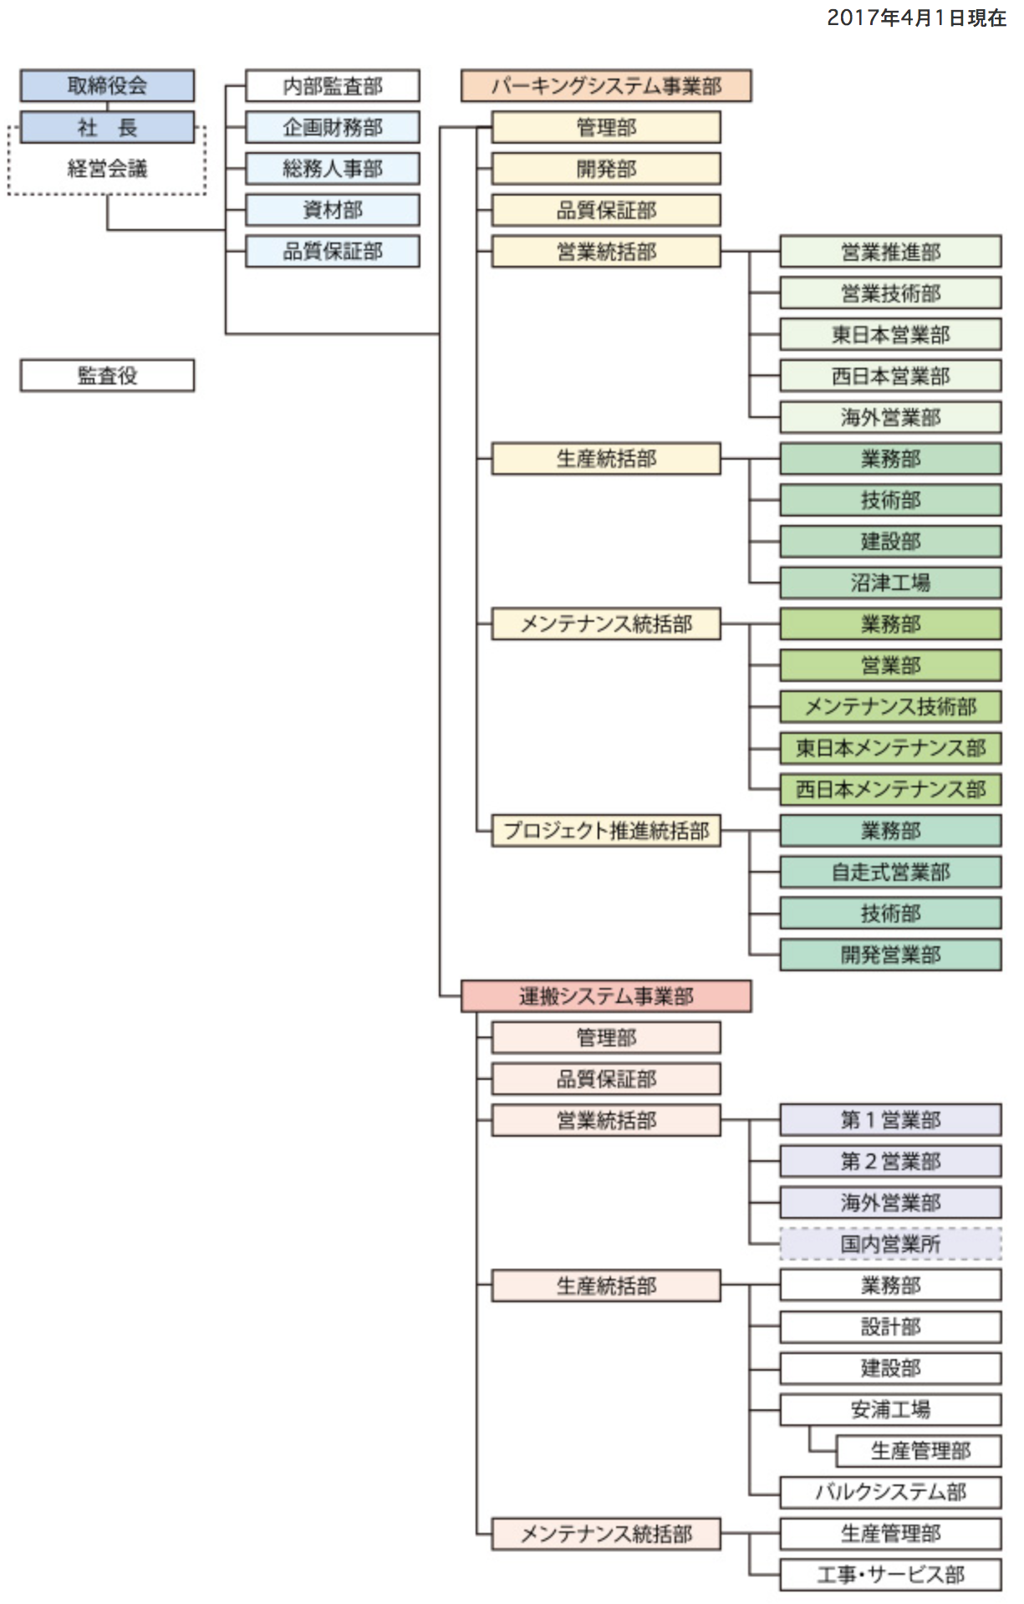

5.4内部コミュニケーションとモチベーション